Анкета животного без владельца от 09.09.2024 г.

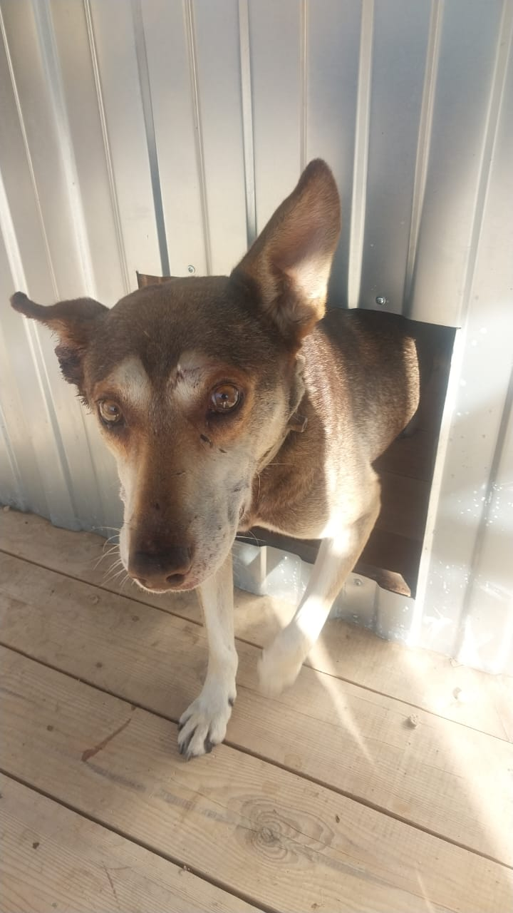 | Дата отлова, место (район, улица) | 09.09.2024 г.  Шпаковский район, с. Пелагиада,  ул. Кольцова, 20
 | Вид, пол животного | Собака, кобель
 | Окрас животного | коричневый
 | Инд. номер/маркировка животного
 | Дата операции

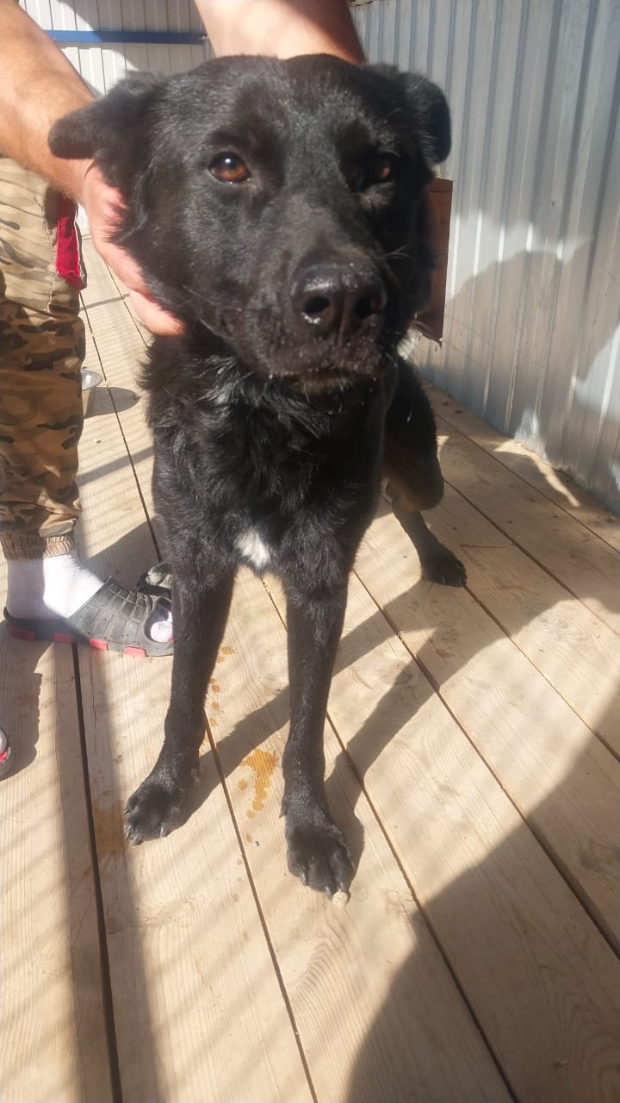 | Дата отлова, место (район, улица) | 09.09.2024 г.  Шпаковский район, г.Михайловск,  ул. Благодатная, 71
 | Вид, пол животного | Собака, кобель
 | Окрас животного | черный
 | Инд. номер/маркировка животного
 | Дата операции

